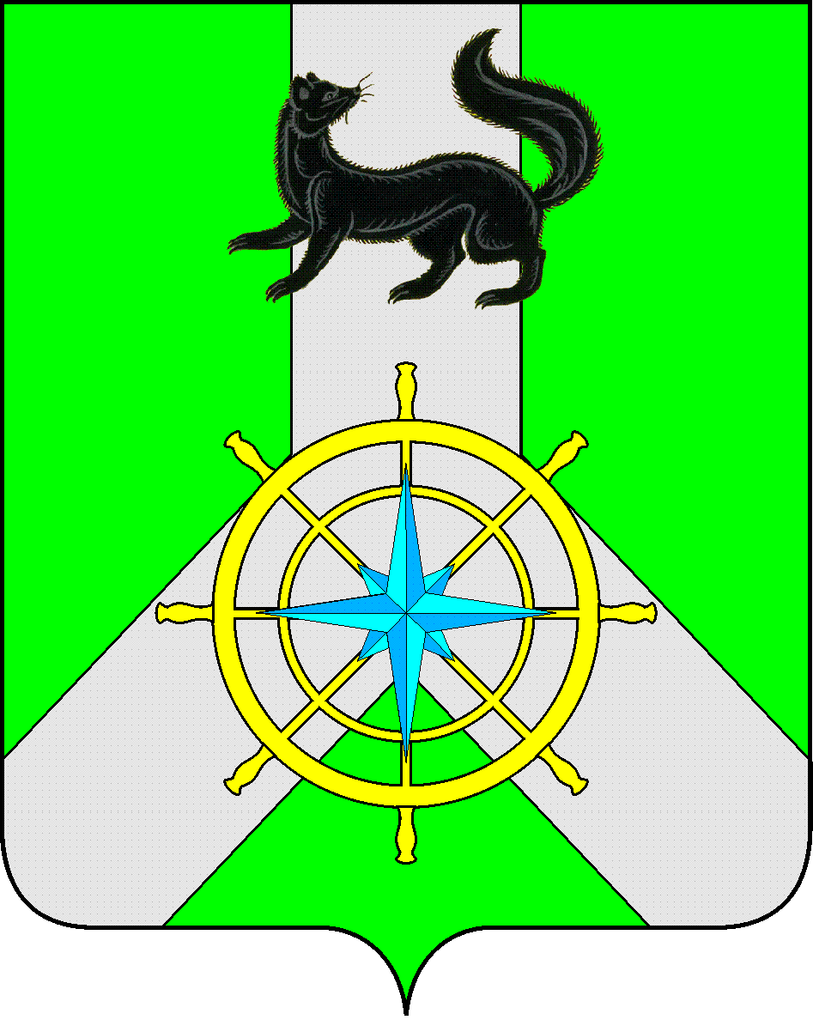
Р О С С И Й С К А Я Ф Е Д Е Р А Ц И Я

И Р К У Т С К А Я О Б Л А С Т Ь

К И Р Е Н С К И Й М У Н И Ц И П А Л Ь Н Ы Й Р А Й О Н

А Д М И Н И С Т Р А Ц И Я

П О С Т А Н О В Л Е Н И Е

от 05 июня 2020 г. |  | № 299
 | г. Киренск

Об утверждении Порядка

В целях объективной и полной оценке кандидатур семей, в рамках конкурсного отбора семейных пар, для награждения на мероприятии, посвященного «Дню семьи, любви и верности», руководствуясь Федеральным законом от 06.10.2003 N 131-ФЗ "Об общих принципах организации местного самоуправления в Российской Федерации"», ст. 39, 55 Устава муниципального образования Киренский район, администрация Киренского муниципального района

ПОСТАНОВЛЯЕТ:

1. Утвердить Порядок проведения конкурсного отбора юбилейных супружеских пар для награждения на мероприятии, посвященного «Дню семьи, любви и верности» (далее - Порядок), согласно приложению №1.
2. Утвердить состав конкурсной комиссии по отбору юбилейных супружеских пар (далее - Порядок), согласно приложению №2
3. Настоящее постановление разместить на официальном сайте администрации Киренского муниципального района.
4. Настоящее постановление вступает в силу со дня подписания.
5. Контроль за исполнением настоящего постановления возложить на начальника отдела по культуре, делам молодежи и спорту.

Мэр района К.В.Свистелин

Приложение №1
к постановлению администрации
Киренского муниципального района
от «05» июня 2020
Порядок проведения конкурсного отбора юбилейных супружеских пар для награждения на мероприятии, посвященного
«Дню семьи, любви и верности»
1. Общие положения
1.1. Настоящим Порядком устанавливаются правила проведения на территории Киренского муниципального района конкурсного отбора юбилейных супружеских пар для награждения в рамках проведения праздника, посвященного «Дню семьи, любви и верности».
1.2. Конкурс проводится ежегодно в июле, в рамках празднования дня семьи и верности.
2. Условия участия в конкурсе:
2.1. В конкурсе имеют право участвовать семейные пары, получившие известность среди сограждан Киренского района крепостью семейных устоев, основанных на взаимной любви и верности, а также добившиеся благополучия, обеспеченного совместным трудом, воспитавшие детей достойными членами общества и соответствующие следующим критериям:
- год в котором семейная пара представлена к награждению является юбилейным в соответствии с п. 2.2 настоящего Порядка;
- наличие одного и более детей;
- проживание семьи на территории муниципального образования Киренский район не менее 5 лет в зарегистрированном браке;
- иллюстрированное эссе о семье.

В случае поступления заявлений на участие в конкурсном отборе более установленной квоты и соответствия представленных документов установленным критериям в список для представления к награждению включаются семейные пары первыми представившие документы, указанные в п. 2.4 настоящего Порядка.

2.2.В торжественных мероприятиях принимают участие семейные пары, проживающие на территории Киренского района и состоящие в браке 5, 10, 15, 25, 30, 35, 40,45, 50, 55, 60, 65, 70 (или более) лет, а так же новобрачные (по желанию)

2.3.Выдвинуть кандидатуры для участия в конкурсе могут общественные объединения, организации, инициативные группы граждан, родственники, а также в порядке самовыдвижения.
2.4. Для участия в конкурсном отборе субъекты выдвижения участников конкурса, указанные в пункте 2.1 настоящего Порядка, до 10 июня текущего года представляют в отдел по культуре, делам молодежи и спорта администрации Киренского муниципального района, следующие документы:
- заявление (свободная форма)
- свидетельство о заключении брака;
- свидетельства о рождении детей либо иной документ подтверждающий наличия детей в семейной паре;
- небольшое эссе о семье (свадебные фотографии приветствуются).

Обязательным условием допуска к участию в конкурсе является представление совершеннолетними членами семьи письменного согласия, оформленного в соответствии с требованиями Федерального закона от 27.07.2006 N 152-ФЗ "О персональных данных", на обработку персональных
данных о них.

2.5 Квота семейных пар подлежащих награждению на торжественном мероприятии в рамках проведения праздника, посвященного «Дню семьи, любви и верности» устанавливается ежегодно постановлением администрации Киренского муниципального района, до момента объявления процедуры данного конкурса.

3. Порядок организации и проведения конкурса.

3.1. Состав конкурсной комиссии утверждается постановлением администрации Киренского муниципального района.

3.2. В состав отборочной комиссии входят: председатель Комиссии, заместитель председателя Комиссии, секретарь Комиссии и иные члены Комиссии, которые принимают участие в ее деятельности на общественных началах. Заседания Комиссии проводятся по мере необходимости. Заседание Комиссии ведет председатель Комиссии либо по его поручению заместитель председателя Комиссии. Заседание Комиссии считается правомочным, если на нем присутствует не менее половины членов Комиссии, обладающих правом голоса. Решения Комиссии принимаются простым большинством голосов от числа присутствующих на заседании членов Комиссии. При равенстве голосов принятым считается решение, за которое проголосовал председательствующий на заседании. Решение Комиссии оформляется протоколом, который подписывается председателем Комиссии или его заместителем, председательствующим на заседании, и секретарем Комиссии.

3.3. Комиссия ежегодно формирует списки кандидатов и передает на утверждение главе администрации Киренского муниципального района

Приложение №2
к постановлению администрации
Киренского муниципального района
от «05» июня 2020

СОСТАВ
конкурсной комиссии по проведению конкурсного отбора юбилейных супружеских пар для награждения на мероприятии, посвященного «Дню семьи, любви и верности

Лещинский Сергей Юрьевич | - | Первый заместитель мэра района – председатель комитета по социальной политике (председатель комиссии)
Слезкина Ольга Сергеевна | - | начальник отдела по культуре, делам молодежи и спорту администрации Киренского муниципального района (заместитель председателя конкурсной комиссии)
Петрова Марина Анатольевна | - | региональный специалист по патриотическому воспитанию молодежи (секретарь комиссии)
Березовская Светлана Викторовна | - | главный специалист по делам молодежи администрации Киренского муниципального района
Представитель  Представитель | - | Районная организации ветеранов (пенсионеров) войны, труда, Вооруженных Сил и правоохранительных органов (по согласованию)  - Отдел по Киренскому району службы ЗАГС по Иркутской области (по согласованию)

Лист согласования к постановлению № 299 от 05 июня 2020 г.

СОГЛАСОВАНО:

Начальник правового отдела И.С.Чернина

Начальник отдела по культуре, делам молодежи и спорту О.С.Слезкина

Подготовила:

Березовская С.В.

